[复旦大学Nature Materials铜析氢研究遭网友质疑，问题出在哪？](https://mp.weixin.qq.com/s?__biz=Mzk0OTY1MDkwOQ==&mid=2247486921&idx=1&sn=16a66ff3bceaa3b79925843b4631c954)

原创sleuth[Research Integrity](javascript:void(0);)2025-04-22 23:44:24新加坡



Research Integrity

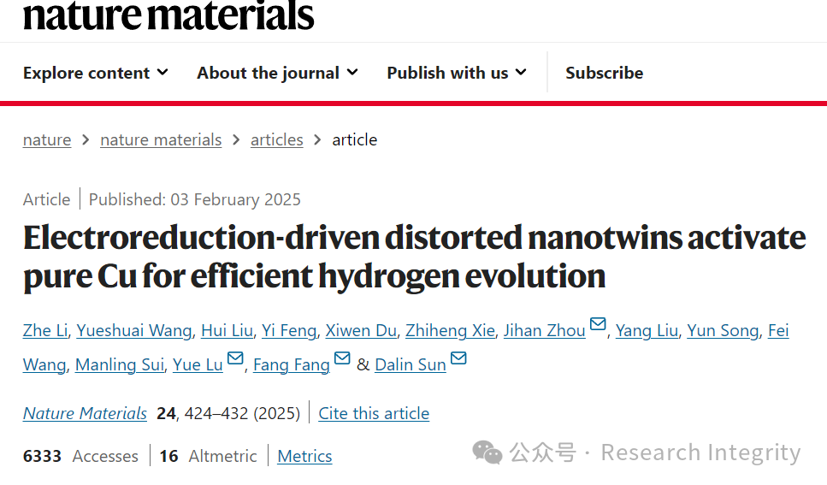

近日，复旦大学等单位的研究人员在《Nature Materials》杂志 2025 年 3 月刊上发表了一篇题为 “Electroreduction-driven distorted nanotwins activate pure Cu for efficient hydrogen evolution” 的研究论文（doi: 10.1038/s41563 - 024 - 02098 - 2，2025 年 2 月 3 日在线发表）。该研究提出通过电还原驱动的扭曲纳米孪晶来激活纯铜，实现高效析氢。

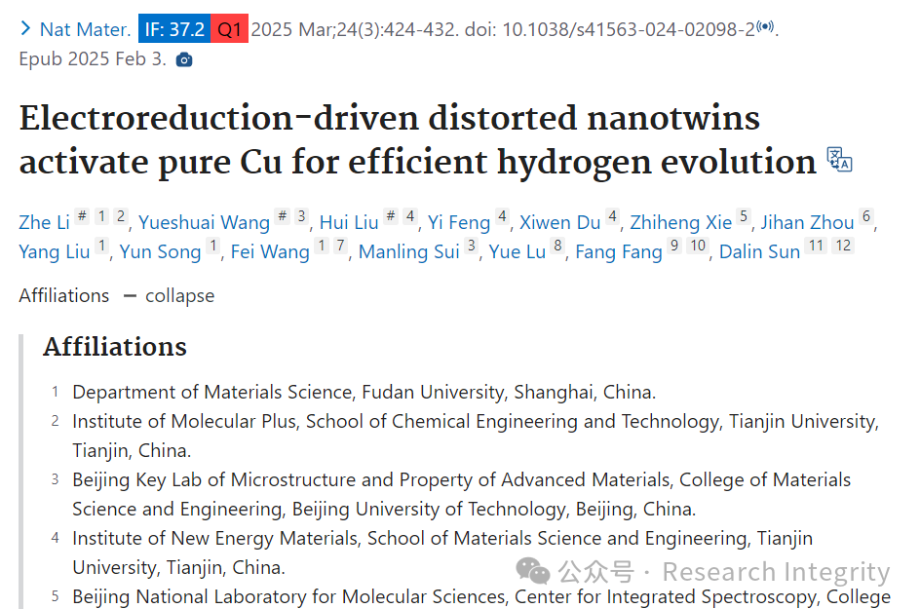

然而，文章发表后引发网友热议。网友 Chionanthus ramiflorus 指出，论文中原子模型存在严重问题，图 3 中一些原子配位数异常低（约 0 - 3），与既定晶体学和表面科学原理相悖，且图 S11 显示有众多错位原子和过大原子间隙，这严重削弱了关于催化机制的结论；同时，将 2100 cm?1 拉曼信号归为 Cu - H 振动缺乏依据，现有文献未在该区域报道过 Cu - H 拉伸模式，且未进行同位素验证，而该区域是 Cu - CO 振动的常见范围，作者未考虑更合理的解释。Pontoporia blainvillei 认为铜会通过溶解 - 沉淀过程重构，对该体系模型表示怀疑，且指出 Pt - H 在拉曼中 HER 的位置也在～2100 cm?1，使文章令人费解。

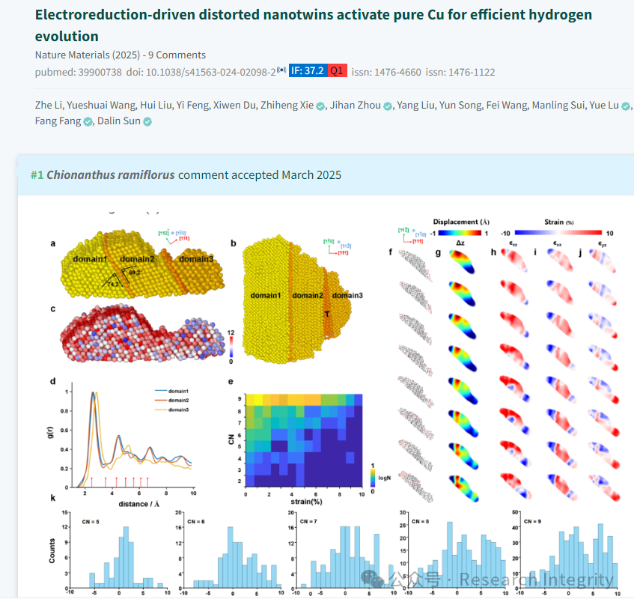

对此，作者 Fang Fang 回应称，纳米材料与完美晶体表面不同，有更多缺陷和边缘，能提供低配位表面原子位点，文中三维原子结构无配位数为 0 的原子，少量配位数 1 - 3 的原子仅在表面非理想结晶区域；2100 cm?1 附近波数代表 Cu - H 振动，已有文献报道，且实验在无含碳化合物的 Ar 饱和 0.5 M H?SO?水溶液中进行，排除了 CO 产生的可能性。

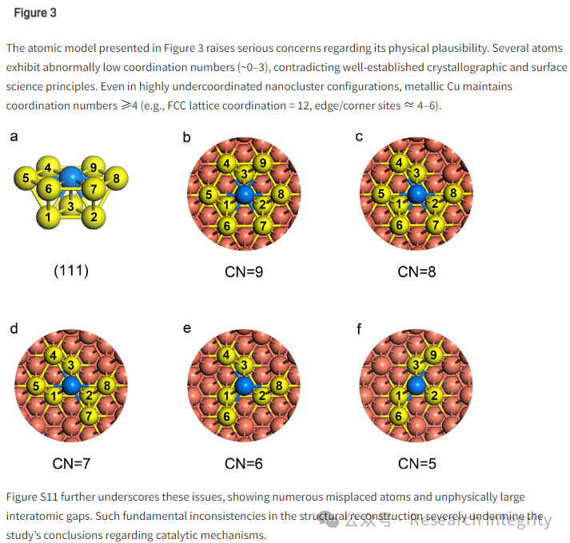

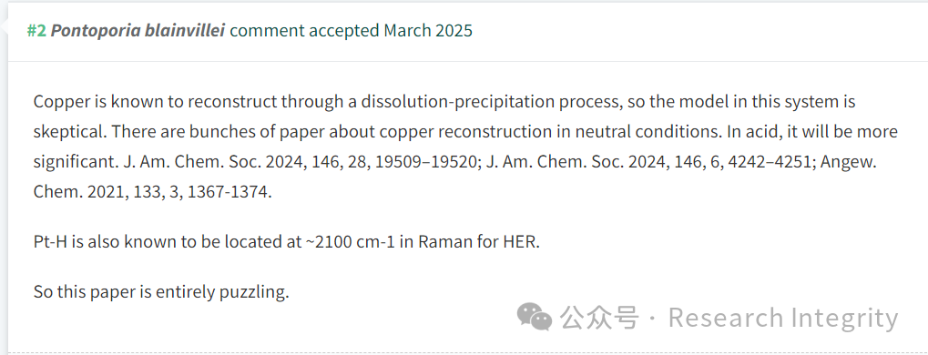

但原评论者 Etmopterus schultzi 反驳，图 3 原子模型中极低配位数（CN = 1 - 3）原子在典型条件下不现实，同时存在 CN = 10 - 12 表面原子在晶体学上不可能，作者未解释这些矛盾及结构稳定性；拉曼峰归属仍无法排除 Cu - CO 吸附干扰，所引用文献不能有力支持 Cu - H 归属，且拉曼光谱与作者机制假设不一致。Etmopterus schultzi 还指出作者引用的三篇文献并未观察到配位数 1 - 3 的原子。

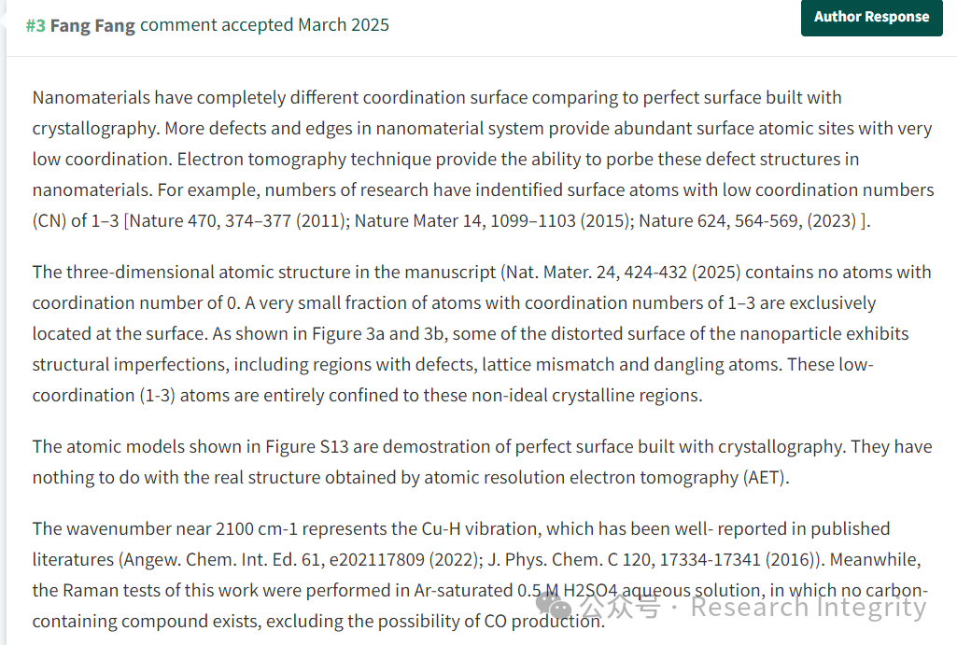

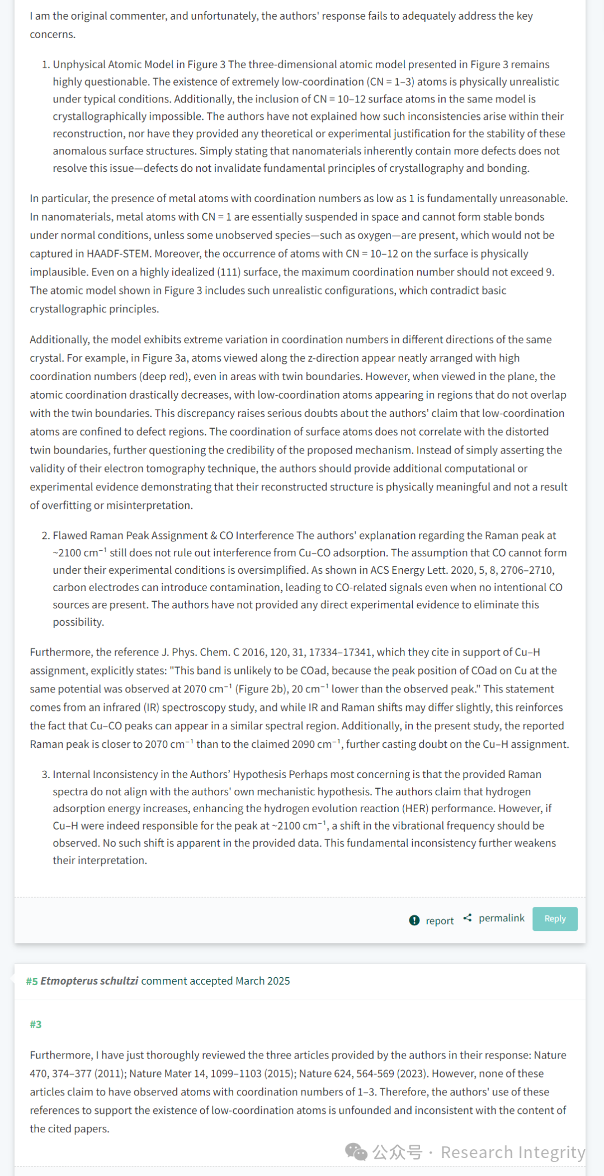

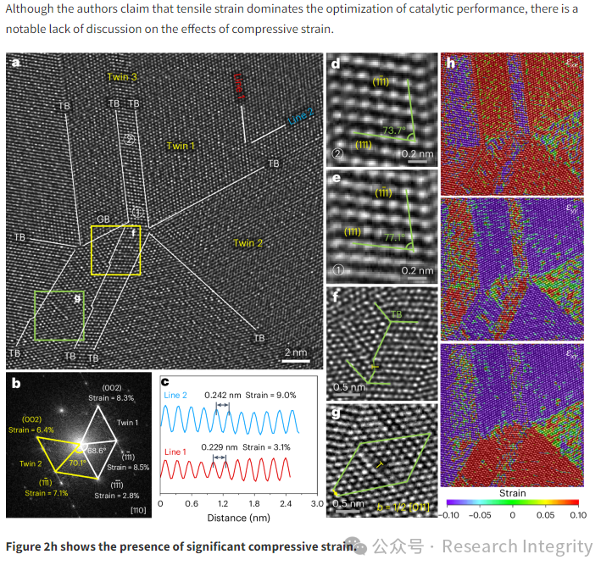

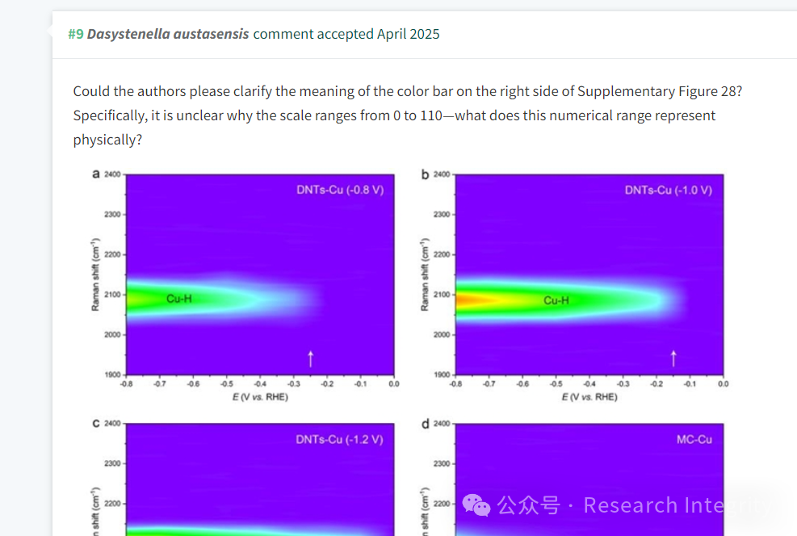

此外，Etmopterus schultzi 和 Brachyctis Rugulosa 等网友提到，虽然作者称拉伸应变主导催化性能优化，但研究缺乏对压缩应变的讨论，实验数据（如 XRD 数据）未充分支持作者关于结构中主要是拉伸应变的说法；高分辨率电子显微镜测量与 XRD 结果存在矛盾；还有网友对补充图 28 中色条含义及光谱过度平滑提出疑问，希望作者提供原始未处理数据。

https://pubmed.ncbi.nlm.nih.gov/39900738/

https://pubpeer.com/publications/E7EA77ACC830FFB67717B003B55288#0

**来源：公众号Research Integrity，转载请注明出处，若没注明学术诚信公众号出处，构成侵权。后台联系客服微信：BikElisabeth**

免责声明：

质疑信息来源于Pubpeer，提及人名均为音译

对于文章内容的真实性、完整性、及时性

本公众号不做任何保证或承诺，仅供读者参考

未经授权禁止转载！

转载请勿更改原文内容及格式！

如有转载需求或合作事宜

可添加下方客服微信或推送邮件到researchintegrity@qq.com

